TISKOVÁ ZPRÁVA
D-Link představuje nové unifikované „Wave 2“ přístupové body pro flexibilní a škálovatelné bezdrátové sítě
DWL-7620AP a DWL-6620APS umožňují firemním i veřejným sítím zvládat narůstající počet bezdrátových zařízení
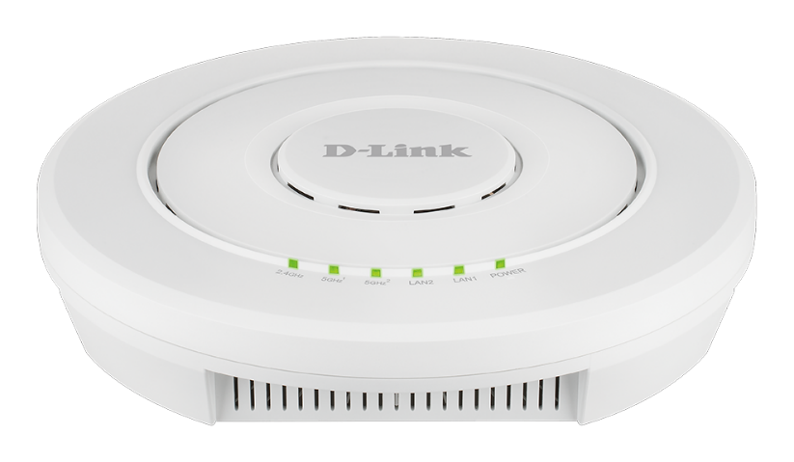
(Unifikovaný Wi-Fi AC2200 Wave 2 přístupový bod (DWL-7620AP)
Praha, 19. září 2018 - D-Link, nadnárodní výrobce síťových zařízení, ohlásil dva nové unifikované přístupové body (AP), které dokážou zajistit spolehlivé vysokorychlostní bezdrátové připojení – unifikovaný Wi-Fi AC2200 Wave 2 přístupový bod (DWL-7620AP) a unifikovaný Wi-Fi AC1300 Wave 2 přístupový bod s technologií Smart Antenna (DWL-6620APS).
Nové unifikované přístupové body od D-Link umožňují vybudovat flexibilní a škálovatelné bezdrátové sítě nabízející bezkonkurenční Wi-Fi připojení. Jsou vhodné například pro malé a střední firmy a organizace, které se potýkají s rostoucím ekosystémem připojených zařízení, nebo pro místa navštěvovaná velkým počtem osob, jako jsou hotely, nákupní centra, školy a univerzity.
Zařízení DWL-6620APS je ideální pro vytváření moderních sítí s perspektivou dalšího rozšiřování. Využívá standard 802.11ac Wave 2 a může dosáhnout celkové rychlosti bezdrátového přenosu až 1267 Mb/s (867 Mb/s s 802.11ac a 400 Mb/s s 802.11n). Technologie MU-MIMO umožňuje souběžnou komunikaci s několika klienty, což výrazně zvyšuje kapacitu a propustnost sítě.
Technologie Smart Antenna vybírá pro každého klienta optimální způsob přenosu a využívá digitální směrování signálu pro zvýšení zisku antény a dosažení maximálního výkonu. To umožňuje provozovat více přístupových bodů blízko sebe, aby byla zajištěna konektivita pro velké množství zařízení v omezeném prostoru a zároveň bylo výrazně omezeno vzájemné rušení.
Zařízení DWL-6620APS může pracovat jako samostatný přístupový bod, anebo může být centrálně řízeno unifikovanými řídicími jednotkami od D-Link. Při nasazení v kombinaci s řídicími jednotkami D-Link DWC-1000/DWC-2000 je možné centrálně spravovat až 1024 přístupových bodů řady DWL. Přístupový bod DWL-6620APS podporuje také napájení přes ethernetový kabel (PoE), což usnadňuje jeho instalaci.
Třípásmový přístupový bod DWL-7620AP je podobně jako předchozí model ideální pro malé a střední firmy, které se poohlížejí po škálovatelné vysokorychlostní bezdrátové síti. Využívá plný potenciál standardu 802.11ac Wave 2, který nabízí vynikající konektivitu spolu s mimořádně vysokou celkovou dostupnou rychlostí přenosu dat až 2 200 Mb/s při současném používání 3 bezdrátových pásem a podporuje agregaci kabelových linek pro dosažení maximální propustnost sítě.
Inteligentní přidělování rádiových frekvencí umožňuje každému DWL-7620AP spolupracovat se svými sousedy pro dosažení optimálního pokrytí. Automatická volba kanálu a nastavení vysílacího výkonu zabraňuje vzájemnému rušení, a pokud zařízení detekuje výpadek svého souseda, jeho výkon se automaticky zvýší.
Jednoduchá montáž na stěnu nebo strop umožňuje vybrat vhodné místo pro dosažení nejlepšího bezdrátového pokrytí. Pro snadnou a flexibilní instalaci v místech, kde nejsou k dispozici elektrické zásuvky, je podporováno také napájení přes ethernetový kabel (PoE). Systém centrální správy od D-Link umožňuje správcům sítě automaticky vyhledávat a konfigurovat skupiny zařízení a řídit prostředky bezdrátové sítě tak, aby bylo zajištěno maximální pokrytí a nastavení konfigurace sítě v co nejkratším čase.
Unifikovaný Wi-Fi AC2200 Wave 2 přístupový bod (DWL-7620AP) a unifikovaný Wi-Fi AC1300 Wave 2 přístupový bod s technologií Smart Antenna (DWL-6620APS) jsou nejnovějšími přírůstky do portfolia bezdrátových síťových řešení od D-Link.
Další informace najdete na webu D-Link: www.dlink.com
Dostupnost a cena
Přístupové body jsou v ČR/SR k dispozici prostřednictvím sítě autorizovaných prodejců, instalačních firem a systémových integrátorů. Doporučená koncová cena přístupového bodu DWL-6620APS je 5 500 Kč bez DPH, doporučená koncová cena DWL-7620AP je 7 890 Kč bez DPH.
Více informací najdete na dlink.com.

O společnosti D-Link
D-Link již přes 31 let navrhuje, vyvíjí a vyrábí oceňovaná řešení pro kabelové i bezdrátové počítačové sítě, kamerový dohled, ukládání dat a automatizaci domácnosti. Jako globální lídr v oblasti konektivity rozvíjí technologie firemních sítí a dodává firmám vybavení pro zefektivnění práce. Je také důležitým průkopníkem na trhu pro automatizaci domácností. Umožňuje lidem na celém světě snadno a za dostupnou cenu monitorovat, automatizovat a ovládat jejich dům kdykoli a kdekoli přes smartphone nebo tablet.
Rozsáhlá řada inovativních, výkonných a intuitivně použitelných technologií D-Link je dostupná firmám i běžným spotřebitelům prostřednictvím globální sítě obchodních kanálů, prodejců a poskytovatelů služeb.
Sledujte nás na sociálních sítích: Facebook, Twitter a LinkedIn.

Tiskové kontakty:
Taktiq Communication s.r.o.
Leona Daňková
Tel.: +420 605 228 810
E-mail: leona.dankova@taktiq.com

D-Link s.r.o.
Na Strži 1702/65
140 62 Praha 4
Tel.: +420 224 247 500
E-mail: info@dlink.cz
http://www.dlink.cz/

D-Link a loga D-Link jsou ochranné známky nebo registrované ochranné známky společnosti D-Link Corporation nebo jejích poboček. Všechny ostatní zde zmíněné značky třetích stran mohou být ochrannými známkami příslušných vlastníků. Copyright © 2018. D-Link. Všechna práva vyhrazena.

